2019年中考物理试题分类汇编
——内能专题
一、选择题
1.（2019巴彦淖尔，2）下列说法正确的是（ ）
A．初春，冰雪消融是汽化现象
B．深秋，草叶上的白霜是凝华现象
C．盛夏，地面温度升高，地面含有的热量增多
D．严冬，搓手取暖是利用了热传递增大内能
2.（2019通辽，8）厨房中涉及很多物理知识，下列分析正确的是（ ）
A．电饭锅对水平桌面的压力和地面对桌子的支持力是一对平衡力
B．菜刀的刀刃很薄是为了增大压力
C．炒菜时主要是通过热传递的方式增加菜的内能
D．吸油烟机是利用在气体中流速越大的位置压强越大的原理来工作的
3.（2019辽阳，7）酿酒是人类神奇的发明，如图是将谷物倒入锅中熬制酒料的过程。下列说法正确的是
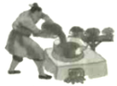
- 用火种引燃木柴的过程与钻木取火的原理相同
- 灶台下木柴燃烧的过程，将内能转化成了化学能
- 锅能向酒料传递热量，是由为锅的温度高于酒料的温度
- 熬制过程中需要不断地搅拌，这是为了通过做功的方式增加物体内能
4.（2019湘潭，2）下列现象能说明分子在做无规则运动的是（ ）
A．柳絮飞舞 B．玉兰飘香 C．落叶纷飞 D．瑞雪飄飘
5.（2019宜宾，4）下列说法中正确的是
A．物理老师讲课时声音洪亮是指声音的音调高
B．利用超声波清除人体内的结石是利用声传递信息
C．“一人吸烟，众人受害”，是因为分子在不停地运动
D．我国海域深处蕴藏的大量“可燃冰”属于可再生能源
6.（2019枣庄，6）下列各图所列举的事例中，属于热传递改变物体内能的是（ ）
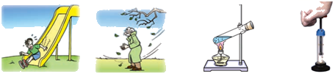
A．从滑梯滑下，臀部发热
B．冬天搓手，手会变暖
C．给试管加热，水温升高
D．迅速压下活塞，筒内气温升高
7..(2019怀化，8)下列有关分了热运动的说法不正确的是
A.压紧的铅块能结合在一起，表明分子间有引力
B.墨水在热水中扩散的快，表明温度越高，分子运动越剧烈
C.固体很难被压缩，表明固体分予间只存在斥力
D.桂花飘香，表明分子在不停地做无规则运动
8.(2019济宁，)下列说法不正确的是
A.物体运动状态发生改变则物体一定受到力的作用
B.两个灯泡的电流相等,说明两个灯泡一定是串联的
C.判断物体是运动还是静止,取决于所选择的参照物
D.水和酒精混合后总体积变小,说明分子间存在空隙
二、填空题
1.（2019黔东南，10）小王路过加油站时闻到了汽油的气味，这是汽油分子作 ，汽油属于 （选填“可再生”或“不可再生”）能源；将质量为100kg、初温为20℃的水加热到40℃，水吸收了 J的热量[c_{水}＝4.2×10³J/（kg•℃）]。
2.（2019辽阳，14）有一款松软的内部装有香草的汽车座垫，坐在上面时，由于减小了 （填“压 力”或“压强”），使人感觉很舒适同时也会使车内气味芬芳，这是 现象。汽车行驶过程中，以车外的树木为参照物，座椅是 的。
3..(2019怀化，24)冬天同学们常常利用热水袋取暖，是通过 改变人体的内能；小朋友从滑梯上端滑下来感到臀部发热，是通过 改变人体的内能。
4.(2019怀化，25)湖南省罗富县有一长达27 km的连续下坡山区公路，有经验的老司机在下坡前往往先在汽车的各个轮胎上浇水，防止在下坡时因连续刹车使轮胎和刹车片过热，容易造成交通事故。用水作冷却剂是利用了水的 大的特点，汽车在连续刹车过程中产生的内能部分被轮胎上的水吸收，水的温度将 （选填“升高”、“不变” 或“降低”）。
5.(2019济宁，)将踩瘪但没有破裂的乒乓球放入热水中,球内气体通过 方式增加内能使气压增大,瘪下去的部分很快恢复了原状。对于球内气体而言,没有发生改变的物理量是
6.(2019济宁，)育才中学每天需向学生提供100kg开水。若冷水的温度为20℃,将100kg冷水加热到沸腾(在1标准大气压下),至少需要供给 J的热量
7.（2019湘潭，24）图是某电水壶的铭牌，该电水壶正常工作1min产生 J的热量，如果这些热量84%被冷水吸收能使2.0L的水温度升高上 ℃。
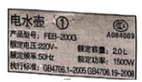
8.（2019河南，2）
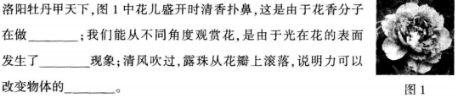
9.（2019河南，3）
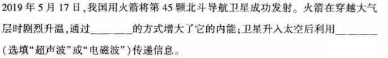
10.（2019泰安，16）古人“钻木取火”，摩擦生热，属于机械能转化为_______能。
三、实验题
1.（2019通辽，19）对冰加热，冰化成水直至沸腾，这一过程绘制成如图所示的温度随时间变化的图象。由图可知：
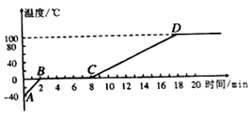
（1）冰的熔化过程是_____段，水沸腾过程的特点是_____。
（2）冰升温比水_____（选填“快”或“慢”），这是因为_____。
四、计算题
1.（2019辽阳，27）图甲是两档空气炸锅，图乙是其内部简化电路，R₁、R₂均为发热体，将开关S分别置 于1、2两位置时，空气炸锅处于不同的档位， 已知两档空气炸锅的高温档功率为900W，R₂ 阻值为96.8Ω，求：
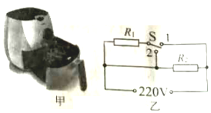
（1）发热体R₁的阻值是多少？
（2 ）空气炸锅一次性可装入200g牛柳，若将这些牛柳从40℃加热到190℃，牛柳需要吸收多少热量？ [c_{牛柳}=3×10³J/ (kg·℃）］
（3）不计热量损失，用高温档将200g牛柳从40℃加热到190℃，需要多长时间？

2.（2019泰安，26）某电热水器具有加热和保温功能，其工作原理如图甲所示。其中控制电路中的电磁铁线圈电阻不计，R为热敏电阻，热敏电阻中允许通过的最大电流I₀=15mA，其电阻R随温度变化的规律图像如图乙所示，电源电压U₁恒为6V。当电磁铁线圈中的电流I＞8mA时，电磁铁的衔铁被吸下，继电器下方触点a、b接触，加热电路接通；当电磁铁线圈中的电流I≤8mA时，继电器上方触点和触点c接触，保温电路接通。热敏电阻R和工作电路中的三只电阻丝R₁、R₂、R₃均置于储水箱中，U₂＝220V，加热时的功率P_{加热}＝2200W，保温时的功率P_{保温}＝110W，加热效率η＝90%，R₂＝2R₁，水箱内最低温度为0℃，水的比热容c_{水}=4.2×10³J/（kg·℃）。
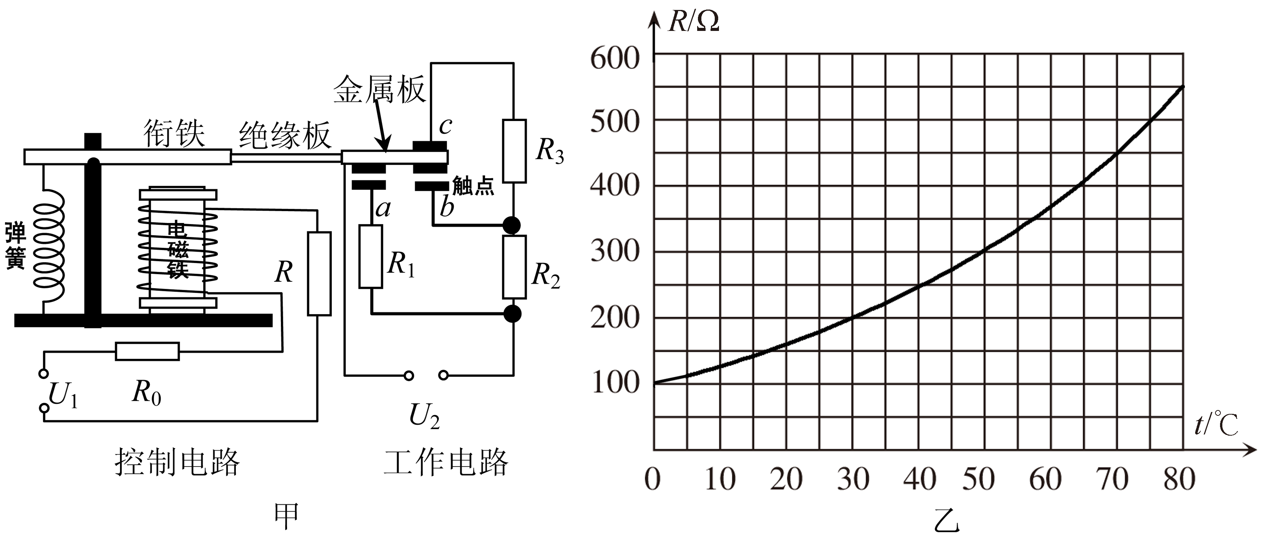
（1）为使控制电路正常工作，保护电阻R₀的阻值至少为多大？若R₀为该值，试求热水器刚开始保温时水的温度。
（2）电阻丝R₁、R₂、R₃的阻值分别为多少欧姆？
（3）该热水器在加热状态下，将44 kg、20℃的水加热到50℃需要多少时间？

2019年中考物理试题分类汇编
——内能专题答案
一、选择题
1.（2019巴彦淖尔，2）下列说法正确的是（ ）
A．初春，冰雪消融是汽化现象
B．深秋，草叶上的白霜是凝华现象
C．盛夏，地面温度升高，地面含有的热量增多
D．严冬，搓手取暖是利用了热传递增大内能
【答案】B
2.（2019通辽，8）厨房中涉及很多物理知识，下列分析正确的是（ ）
A．电饭锅对水平桌面的压力和地面对桌子的支持力是一对平衡力
B．菜刀的刀刃很薄是为了增大压力
C．炒菜时主要是通过热传递的方式增加菜的内能
D．吸油烟机是利用在气体中流速越大的位置压强越大的原理来工作的
【答案】C
3.（2019辽阳，7）酿酒是人类神奇的发明，如图是将谷物倒入锅中熬制酒料的过程。下列说法正确的是
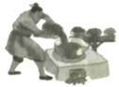
- 用火种引燃木柴的过程与钻木取火的原理相同
- 灶台下木柴燃烧的过程，将内能转化成了化学能
- 锅能向酒料传递热量，是由为锅的温度高于酒料的温度
- 熬制过程中需要不断地搅拌，这是为了通过做功的方式增加物体内能
【答案】C
4.（2019湘潭，2）下列现象能说明分子在做无规则运动的是（ ）
A．柳絮飞舞 B．玉兰飘香 C．落叶纷飞 D．瑞雪飄飘
【答案】B
5.（2019宜宾，4）下列说法中正确的是
A．物理老师讲课时声音洪亮是指声音的音调高
B．利用超声波清除人体内的结石是利用声传递信息
C．“一人吸烟，众人受害”，是因为分子在不停地运动
D．我国海域深处蕴藏的大量“可燃冰”属于可再生能源
【答案】C
6.（2019枣庄，6）下列各图所列举的事例中，属于热传递改变物体内能的是（ ）
A．从滑梯滑下，臀部发热
B．冬天搓手，手会变暖
C．给试管加热，水温升高
D．迅速压下活塞，筒内气温升高
【答案】C
7..(2019怀化，8)下列有关分了热运动的说法不正确的是
A.压紧的铅块能结合在一起，表明分子间有引力
B.墨水在热水中扩散的快，表明温度越高，分子运动越剧烈
C.固体很难被压缩，表明固体分予间只存在斥力
D.桂花飘香，表明分子在不停地做无规则运动
【答案】C
8.(2019济宁，)下列说法不正确的是
A.物体运动状态发生改变则物体一定受到力的作用
B.两个灯泡的电流相等,说明两个灯泡一定是串联的
C.判断物体是运动还是静止,取决于所选择的参照物
D.水和酒精混合后总体积变小,说明分子间存在空隙
【答案】B
二、填空题
1.（2019黔东南，10）小王路过加油站时闻到了汽油的气味，这是汽油分子作 ，汽油属于 （选填“可再生”或“不可再生”）能源；将质量为100kg、初温为20℃的水加热到40℃，水吸收了 J的热量[c_{水}＝4.2×10³J/（kg•℃）]。
【答案】无规则运动；不可再生；8.4×10⁶。
2.（2019辽阳，14）有一款松软的内部装有香草的汽车座垫，坐在上面时，由于减小了 （填“压 力”或“压强”），使人感觉很舒适同时也会使车内气味芬芳，这是 现象。汽车行驶过程中，以车外的树木为参照物，座椅是 的。
【答案】压强；扩散；运动
3..(2019怀化，24)冬天同学们常常利用热水袋取暖，是通过 改变人体的内能；小朋友从滑梯上端滑下来感到臀部发热，是通过 改变人体的内能。
【答案】热传递；做功
4.(2019怀化，25)湖南省罗富县有一长达27 km的连续下坡山区公路，有经验的老司机在下坡前往往先在汽车的各个轮胎上浇水，防止在下坡时因连续刹车使轮胎和刹车片过热，容易造成交通事故。用水作冷却剂是利用了水的 大的特点，汽车在连续刹车过程中产生的内能部分被轮胎上的水吸收，水的温度将 （选填“升高”、“不变” 或“降低”）。
【答案】比热容；升高
5.(2019济宁，)将踩瘪但没有破裂的乒乓球放入热水中,球内气体通过 方式增加内能使气压增大,瘪下去的部分很快恢复了原状。对于球内气体而言,没有发生改变的物理量是
【答案】热传递 质量
6.(2019济宁，)育才中学每天需向学生提供100kg开水。若冷水的温度为20℃,将100kg冷水加热到沸腾(在1标准大气压下),至少需要供给 J的热量
【答案】3.36×10⁷
7.（2019湘潭，24）图是某电水壶的铭牌，该电水壶正常工作1min产生 J的热量，如果这些热量84%被冷水吸收能使2.0L的水温度升高上 ℃。
【答案】9×10⁴；9。
8.（2019河南，2）
【答案】热运动（或无规则运动）；漫反射；运动状态
9.（2019河南，3）
【答案】做功；电磁波
10.（2019泰安，16）古人“钻木取火”，摩擦生热，属于机械能转化为_______能。
【答案】内
三、实验题
1.（2019通辽，19）对冰加热，冰化成水直至沸腾，这一过程绘制成如图所示的温度随时间变化的图象。由图可知：
（1）冰的熔化过程是_____段，水沸腾过程的特点是_____。
（2）冰升温比水_____（选填“快”或“慢”），这是因为_____。
【答案】BC ；继续吸热但温度不变；快；冰的比热容比水小
四、计算题
1.（2019辽阳，27）图甲是两档空气炸锅，图乙是其内部简化电路，R₁、R₂均为发热体，将开关S分别置 于1、2两位置时，空气炸锅处于不同的档位， 已知两档空气炸锅的高温档功率为900W，R₂ 阻值为96.8Ω，求：
（1）发热体R₁的阻值是多少？
（2 ）空气炸锅一次性可装入200g牛柳，若将这些牛柳从40℃加热到190℃，牛柳需要吸收多少热量？ [c_{牛柳}=3×10³J/ (kg·℃）］
（3）不计热量损失，用高温档将200g牛柳从40℃加热到190℃，需要多长时间？
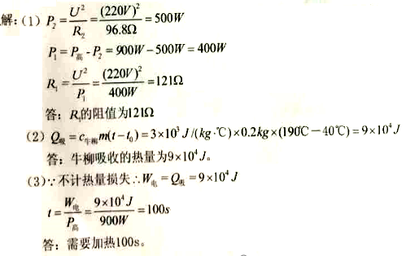
2.（2019泰安，26）某电热水器具有加热和保温功能，其工作原理如图甲所示。其中控制电路中的电磁铁线圈电阻不计，R为热敏电阻，热敏电阻中允许通过的最大电流I₀=15mA，其电阻R随温度变化的规律图像如图乙所示，电源电压U₁恒为6V。当电磁铁线圈中的电流I＞8mA时，电磁铁的衔铁被吸下，继电器下方触点a、b接触，加热电路接通；当电磁铁线圈中的电流I≤8mA时，继电器上方触点和触点c接触，保温电路接通。热敏电阻R和工作电路中的三只电阻丝R₁、R₂、R₃均置于储水箱中，U₂＝220V，加热时的功率P_{加热}＝2200W，保温时的功率P_{保温}＝110W，加热效率η＝90%，R₂＝2R₁，水箱内最低温度为0℃，水的比热容c_{水}=4.2×10³J/（kg·℃）。
（1）为使控制电路正常工作，保护电阻R₀的阻值至少为多大？若R₀为该值，试求热水器刚开始保温时水的温度。
（2）电阻丝R₁、R₂、R₃的阻值分别为多少欧姆？
（3）该热水器在加热状态下，将44 kg、20℃的水加热到50℃需要多少时间？
解：（1）热敏电阻中允许通过的最大电流I₀ = 15mA，此时控制电路中最小电阻
R_{总小}= = = 400Ω
由图象得水箱内最低温度为0℃时热敏电阻阻值最小， R_{最小}=100Ω
保护电阻阻值至少为R₀=R_{总小}－R_{最小}=400Ω－100Ω=300Ω…
热水器刚开始保温时，控制电路中的总电阻R_{总}= = = 750Ω
热敏电阻的阻值R = R_{总}－R₀ = 750Ω－300Ω= 450Ω
由图乙图象查得，储水箱中水温是70℃
（2）加热状态时，电阻R₁、R₂并联在工作电路中
R_{并}＝…………………………………………………①
并联电路的总电阻：R_{并}＝＝＝22Ω……………②
R₂＝2R₁……………………………………………………………③
由①②③式解得：R₁＝33Ω、R₂＝66Ω
保温状态时，电阻R₂、R₃串联在工作电路中
R_{串}＝＝＝440Ω
R₃=R_{串}－R₂=440Ω－66Ω=374Ω
（3）水吸收的热量：Q_{吸}= cm（t－t₀）
电流做的功：W_{加热}＝
加热时间：t_{加热}＝＝2800s

